Розробки уроків до вивчення алгебри в 9 класі.

Можуть бути корисними при плануванні уроків алгебри в 9 класі по темі «квадратична функція ,властивості і графік»

Велика кількість усних та логічних вправ,яки розвивають логічне мислення учнів та спонукають їх до вивчення математики.

Складено за програмою для загальноосвітніх навчальних закладів.

Математика. 5-12 класи.-К.:Перун,2005.

Урок 22

Тема: функція y=ax2+bx+c(а≠0), її графік та властивості.

Мета: сформувати первинні вміння розрізнювати квадратичну функцію, знаходити вершину параболи та напрям віток графіка. Сформувати поняття квадратичної функції; сформувати вміння будувати графік квадратичної функції.

Тип уроку: засвоєння нових знань, умінь, навичок, формування первинних знань, умінь.

Обладнання: конспект “Функція у=ax2+вх+с”. Картки для самостійної роботи. Збірник логічних вправ .

І . Хід уроку: Організаційний етап.

Підготовка до уроку,розв’язування логічних вправ.

1)Знайти невідомі числа

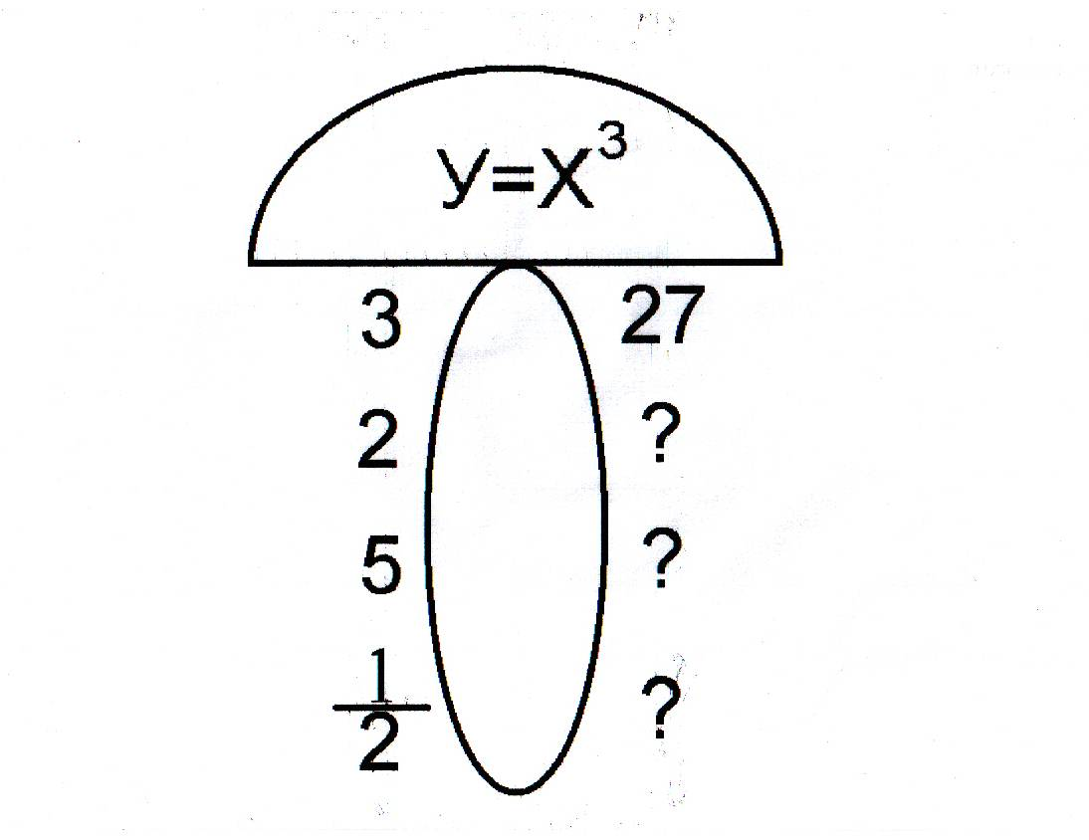

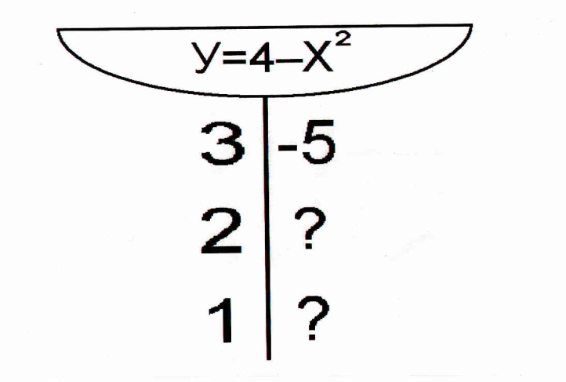

2)Знайти невідомий вираз

х2-6х+8 х2+4х-12

а9в ав8 ?

3)Знайти невідомий вираз

а2+а ав+в

Х2-6х+5 х2-3х+2 ?

4) Знайти невідомий вираз

4х+3у=25 (1;7),(4;3)

3х+7у=19 ?

5)Знайти невідомий вираз

а2-в2 а3-в3  а+в

-2х2+7х-3 10х2-х-2 ?

ІІ. Актуалізація опорних знань

Колективне виконання завдання

Дано функції: у= $x^{2}$ +4 ;у=2+4; у=(х-5)2; у=0,5х2-3; у=4-х2; у=2(х2+2); у=(х-5)2+7; у=5-0,5х2; у=9-2х2; у=2(1-х)2+3; у=х2-6х+9; у=4х2+4; у=0,25х2-х+1; у=(х+2).

Запишіть ці функції у три стовпчики так ,щоб у першому були функції, графіки яких-параболи, що рівні параболі функції у=х2, а в другому-рівні параболі у=2х2, а в третьому-рівні параболі у=х2.

Самостійна робота з подальшою перевіркою

|  |  |
| --- | --- |
| Варіант І | Варіант ІІ |
| 1.Розвяжіть рівняння: | |
| а)х2-10х+24=0;  б)2х2-7х-30=0;в)3х2+5х+4=0. | а)х2-16х+15=0;  б)4х2-3х+10=0;в)2х2+3х+5=0. |
| 2.Виділіть квадрат двочлена з квадратного тричлена: | |
| а)х2+6х+10;  б)4х2-4х+3. | а)х2-10х=26;  б)9х2-12х-4. |

Вивчення нового матеріалу

План вивчення теми

1.Означення квадратичної функції.

2.Способи побудови графіка функції у=ах2+bх+с (с≠ 0).

3.Властивості функції у=ах2+bх+с.

|  |  |  |
| --- | --- | --- |
|  |  |  |
| 1.Область визначення | (-∞;+∞) | (-∞;+∞) |
| 2.Область значень | (y0;+∞) | (-∞;у0) |
| 3.Нулі функції | корені рівняння ах2+bх+с=0 | Корені рівняння ах2+вх+с |
| 4.Проміжки знакосталості | у>0  при  х є(-∞;х1)ᴗ(х2;+∞);  у<0 при х є (х1;х2) | у>0 при х є (х1;х2);  у<0  при х є (-∞:х1)ᴗ(х2;+∞) |
| 5.Проміжки зростання та спадання | Спадає при хє(-∞;хb];  зростає при хє[хb;+∞] | зростає  при х є (∞;хb);  спадає при х є [хb;+∞] |
|  | Найменше: уb найбільше :не існує | Найменше: не існує;  найбільше:уb |

Засвоєння нових знань і вмінь

|  |  |  |
| --- | --- | --- |
| І варіант | ІІ варіант | ІІІ варіант |
| 1.Знайти координати вершини параболи | | |
| а) у=х2-10;  б) у=2х2-8; | а) у=2(х-3)2+5;  б) у=-(х+7)2+5; | а) у=х2-10х+9;  б) у=4х2+3х-10. |
| 2.Знайти координати точок перетину з осями координат параболи: | | |
| а) у=-3х2+5; | а) у=-х2+5х; | а) у=х2-7х+12. |
| 3. Не виконуючи побудови графіка ,знайдіть значення х, при якому функція набуває найбільшого значення ,і вкажіть це значення. | | |
| а) у=х2+4; | а) у=(х-2)2+9 | а) у=-4х2+4х+3 |
| 4. При яких значеннях b і с точка М(5;7) є вершиною параболи у=х2+bх+с | | |
| 5. Знайдіть область значень функції | | |
| а) у=х2+7; | а) у=(х-4)2+5; | а) у=-х2+4х-3. |
| 6. Знайдіть область значень функції,якщо хє[-6:2]. | | |
| а) у=х2+6х+5; | а) У=х2+3х; | а)у=х2+4. |

Підсумки уроку. Рефлексія 1)Сьогодні я узнала… 2)Було важко… 3)Тепер я зможу… 4)Я навчилась…5) Я зміг… 6)Найважчим було…

Домашнє завдання: вивчити означення квадратичної функції,алгоритм побудови графіка квадратичної функції. Виконати вправи за підручником

Урок23

Тема: функція y=ax2+bx+c(а≠0), її графік та властивості.

**Мета:**сформувати первинні вміння розрізнювати квадратичну функцію, знаходити вершину параболи та напрям віток графіка. Закріпити поняття квадратичної функції. Удосконалити вміння будувати графік квадратичної функції та описувати її властивості.

**Тип уроку:** застосування нових знань, умінь, навичок.

**Обладнання:** конспект “Функція у=ax2+вх+с”. Картки для самостійної роботи. Картки з логічними вправами.

Хід уроку

І.Організаційний етап

Розв’язування логічних вправ:

1.Виключити зайве:

Промінь,парабола,пряма,відрізок.

2.Виключити зайве

у=2х2-4; у=2х2+4х; у=2х+4; у=4+2х2; у=2х2+3х+5

3)Вставити відсутній вираз

а3в2с-9 а9в6с-27

2ав9с-5 ?

4) Виключити зайве.

.

5)Вставити пропущений вираз

$\sqrt{х^{2}-6х+9}$ х≥3 х-3

$\sqrt{х^{2}-4х-4}$ х≤2 ?

3.Перевірка домашнього завдання за підручником,актуалізація опорних знань

Дати відповіді на запитання:

1.Що є графіком квадратичної функції у=ах2+вх+с?

2.В якій точці функція у=ах2+вх+с набуває найбільшого ,або найменшого значення?

3.Як визначити координати вершині параболи?

4.Як ,не будуючи графіка функції у=ах2+вх+с,знайти проміжки зростання або спадання функції?.

Робота в зошитах: (коментоване розв’язування)

І. Знайти нулі квадратичної функції (якщо вони існують).

1).у=х2-16; 2).у=(х-4)(х-3); 3).у=3х2+6х; 4).у=х2+2х+4; 5).у=х2-2х-15

ІІ. Дано пари: ’’Квадратична функція-координати вершини параболи’’:Знайдіть помилку, запишіть номера правильних відповідей.

|  |  |
| --- | --- |
| Квадратична функція | Координати вершини |
| 1.у=(х-5)2-7 | (-5;-7) |
| 2.у=(х-3)2+11 | (-3;11) |
| 3.у=(х-2)2+1 | (2;1) |
| 4.у=-(х-2)2-5 | (-2;5) |
| 5.у=(х-6)2+4 | (6;4) |
| 7.у=х2+4х+7 | (-2;3) |
| 8.у=х2-2х | (-1;1) |

ІІІ. Завдання по варіантам

|  |  |
| --- | --- |
| Варіант І | Варіант ІІ |
| 1. Знайдіть нулі функції | |
| У=3х2-27. | У=5х2+20. |
| 2. При якому значенні а вершина параболи у=ах2 проходить через точку | |
| С(-5;200)? | А(-6;180)? |
| 3. Знайдіть координати вершини параболи | |
| У=2х2-4х+7. 4. | У=2х2-8х+1. |
| 4.Знайдіть координати точок перетину з осями координат параболи | |
| У=2х2-6х+100 | У=-х2+2х+250 |
| 5.Не виконуючи побудови графіка ,знайдіть найменше і найбільше значення функції | |
| У=3х2-30х+7 | У=-5х2+20х+7 |

Додаткові завдання

1.Побудуйте графік функції і вкажіть проміжки зростання і спадання функції:

а)у=х2-6х+9; б)у=-х2-2х-1; в)у=х2+2х+3; г)у=-х2+6х+8; д)у=х2+х+1; е)у=-4х-5-х2.

2.Побудуйте графік функції і вкажіть проміжки знакосталості функції:

а)у=х2-6х+5; б)у=-х2+2х+8; в)у=х2+4х+4; г)у=-х2+6х-9; д)у=7+5х+х2; е)у=-3-3х-х2.

ІV. Підбиття підсумків уроку

Тестові завдання: 1.Яка з наведених функцій є квадратичною а)у=х+5; б)у=2х+5; в)у=5х+2; г)у=2+х2?

2.Через яку з наведених точок проходить графік функції у=х2+2

а) (-2;0); б(-2;2) ;в)(-2;6); г) (2;0)?

3.Яка з наведених функцій не є квадратичною?

а)у=2х2+3х+6; б) у=(х-5)2-4; в) у=-3х+5х2г) у=2х-5?

4.Графіком функції у=(х-2)2+4 є а)пряма; б)відрізок; в)парабола г)гіпербола?

V. Домашнє завдання.

Повторити означення квадратичної функції, алгоритм побудови графіка квадратичної функції

Виконати вправи.

1.Побудувати графік функції 1)у=-х2-6х-4; 2)у=х2-2х+2.

2.Побудувати графік функції у=4х-х2.

Користуючись графіком функції знайдіть:

1) область визначення функції;

2) область значень функції;

3) усі значення х,при яких функція набуває додатних значень;

4) проміжок, на якому спадає функція.

Розв’язати логічні вправи

1)Вставити пропущений вираз

27400 2,74×104

(а2-а+1) (а+3) ?

2)Вставити пропущений вираз

5а2+2 25а2+20а+4

7а5в7с ?

Урок 24

Функція у= ах2+вх+с (а≠0), її властивості і графік

Мета: сформувати вміння застосовувати властивості квадратичної функції до розв’язуванні задач, систематизувати та узагальнити знання учнів розвивати логічне мислення.

Тип уроку: застосування знань, умінь, навичок.

Хід уроку

І. Організаційний етап

Розв’язування логічних вправ

1)Вставити пропущений вираз

$\sqrt{27}$ $\sqrt{12}$ 5 $\sqrt{3}$

АК КМ ?

2)Вставити пропущений вираз

12- $\sqrt{125}$ 7-5 $\sqrt{5 }$ 5

АК АВ ?

3)Вставити пропущений вираз

У=5х+2 ?

4) Знайти невідомий вираз

у=х2-5х+6 У=х2-13х=38

у=х2-4х-5 У=х2-26х+25

у=х2-5х+4 ?

5)Знайти невідоме число

$\frac{ 5а+7}{ 3а+9}$-3

$\frac{ 9а+1}{ 5а-3}$?

ІІ. Перевірка домашнього завдання

Виконання усних вправ . Формування вмінь

1.Визначте, куди напрямлені вітки параболи:

а)у=х2-4х+5; б)у=2х2-4х+2; в)у=3-5х-х2; г)у=(х-4)2+5.

2. Чи можна стверджувати, що графік функції у=ах2+вх+с не перетинає вісь абсцис, якщо відомо, що дискримінант квадратного тричлена ах2+вх+с від’ємне число?

3. Знайдіть координати точок перетину з осями координат графіка функції: а)у=х2-х-42; б)у=х2+2х+6;

4. Чи належать точки А(2;3)і В(-3;4) графіку функції у=х2+2х-5?

5. При якому значенні с графік функції у=х2+5х+с проходить через точку А(2;1)?

6. Знайти множину значень функції у=х2-2х=3.

7. Знайти проміжки зростання і спадання функціїу=-х2+2х-9.

8. Знайдіть координати вершини параболи ,заданої рівнянням у=(х+1)(х-3).

9. Опишіть розміщення на координатній площині графіка функції: а)у=х2-4х+10; б)у=-х2+х-4; в)у=х+9х-20; г)у=-х2-6х=9.

Виконання письмових вправ

1)Побудуйте графік функції у=-2,5х2. Укажіть проміжки ,на яких функція зростає; спадає.

2)Побудуйте графік функції:

1)у=3х2+6х-5; 2)у=х2--; 3)у=-2х2-2х+5.

3)Знайдіть координати точки перетину прямої і параболи:

1)3х-у=4, у=2х26; 2)2х+у=-7, у=-3х2-9х+3.

4)Розв’яжіть графічно рівняння: 1)х2-2х+2=; 2)-х2+3х+6=.

Додаткові вправи

1) Знайдіть усі значення а ,при яких парабола у=1,5х2+6х+2а розташована над віссю абсцис.

2)При яких значеннях параметрів вершиною параболи у=х2+вх+с є точка А(-4;2)?

Робота за підручником

Математичний диктант

І-й варіант

1)З графіка якої функції виду у=ах2 можна дістати паралельним перенесенням графік функції у=-3х2+5х-4?

2)Укажіть координати вершини параболи у=-х2+х-6.

3)Чи перетинає графік функції у=-х2+х-6 вісь абсцис?

4)Вгору чи вниз напрямлені вітки параболи у=-5х2+4х+7?

5)Побудуйте ескіз графік функції у=х2-6х+8, позначивши вершину параболи та будь-які дві її точки.

ІІ-й варіант

1)у=ах2; у=-2х2+3х-2

2)Укажіть координати вершини параболи у=-х2-6х-7.

3)Чи перетинає графік функції у=-х2-х+6 вісь абсцис?

4)Вгору чи вниз напрямлені вітки параболи у=-7х2+4х-9?

5)Побудуйте ескіз графіка функції у=-х2+6х-7, позначивши вершину параболи та будь-які дві її точки.

Підсумки уроку

Тестове завдання

Дано функцію у=-х2+4х-3. Не виконуючи побудови,знайдіть область її значень та проміжок зростання:

а)(-∞;2],[2;+∞); б)(-∞;1),[2;+∞); в)[1;+∞).(-∞;2]; г)[1;+∞),[2:+∞).

Рефлексія

1) Я тепер зможу…2) Я переконався…3) Вже знаю…4) Тепер вмію….5) Ще хочу з’ясувати…6) Ще не зрозумів…

Домашнє завдання за підручником

Повторити означення квадратичної функції,вид її графіка та алгоритм його побудови.

Література

1. Програма для загальноосвітніх навчальних закладів. Математика. -12 класи. -К. Перун, 2005.

2 Бабенко С.П. Усі уроки алгебри.9клас.-Х.; Вид. група «Основа», 2009,-304 с.

3. Старова О.О. Алгебра.9 клас. -2-ге вид.-Х.; Вид.група «Основа», 2013.-144 с.

4. Мерзляк А.Г. ,Полонський В.Б. , Якір М.С. Алгебра. Підручник для 9 класу загальноосвітніх навчальних закладів. Харків «Гімназія», 2008.- 254с.

5. Гайштут А.Г. Математика в логических упражнениях. Киев. «Радянська школа». 1985.-191с.

6. Мерзляк А.Г., Полонський В.Б., Рабінович Ю.М.,Якір М.С. Збірник задач і завдань для тематичного оцінювання з алгебри для 9 класу.-Х.: Гімназія, 2004, -156 с.